活動照片
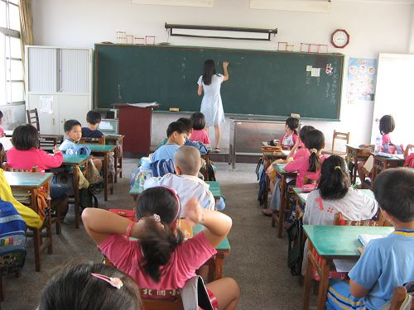 |  | 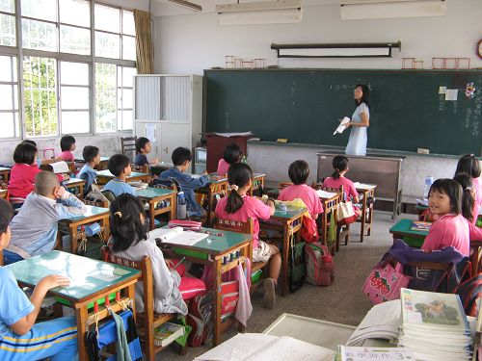
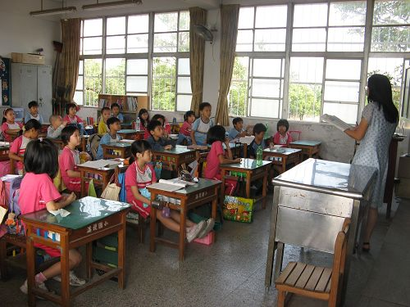 |  | 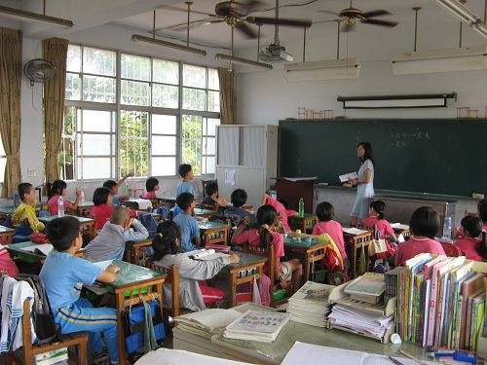
活動名稱 | 落實導師制
活動時間 | 全學年
活動地點 | 各班教室
內容說明 | 導師生活學業指導

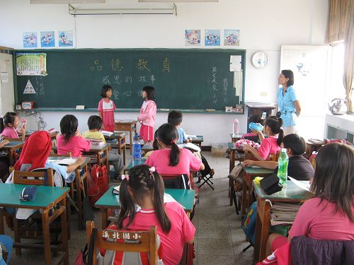 |  | 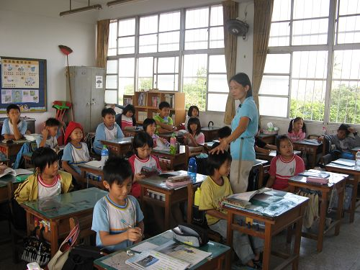
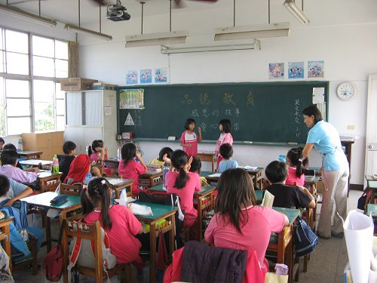 |  | 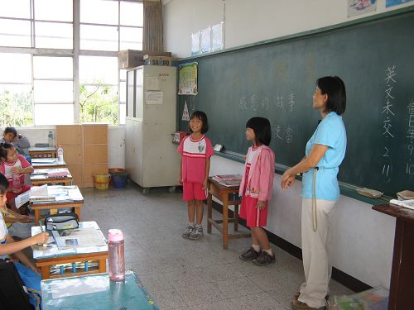
活動名稱 | 落實導師制
活動時間 | 全學年
活動地點 | 各班教室
內容說明 | 導師生活學業指導

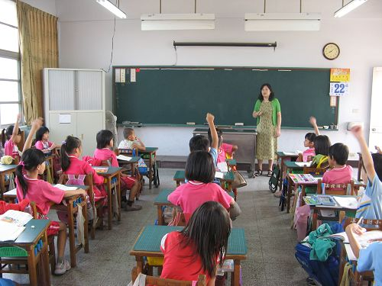 |  | 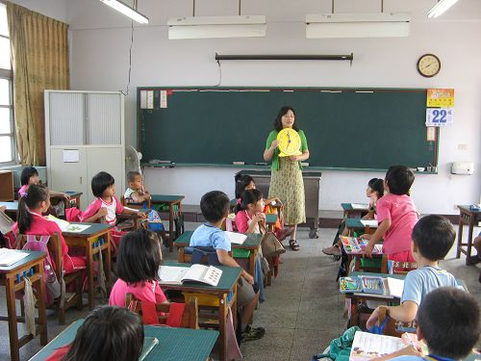
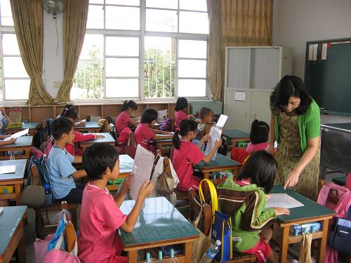 |  | 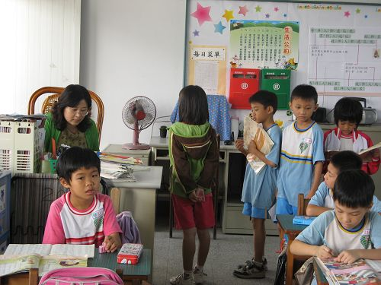
活動名稱 | 落實導師制
活動時間 | 全學年
活動地點 | 各班教室
內容說明 | 導師生活學業指導

